研讨记录

研讨记录：

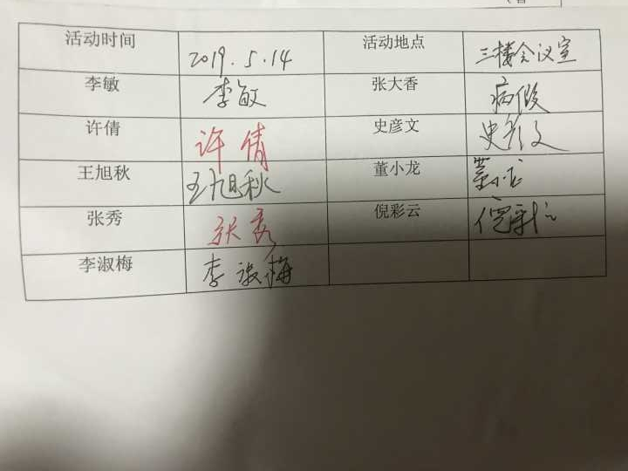

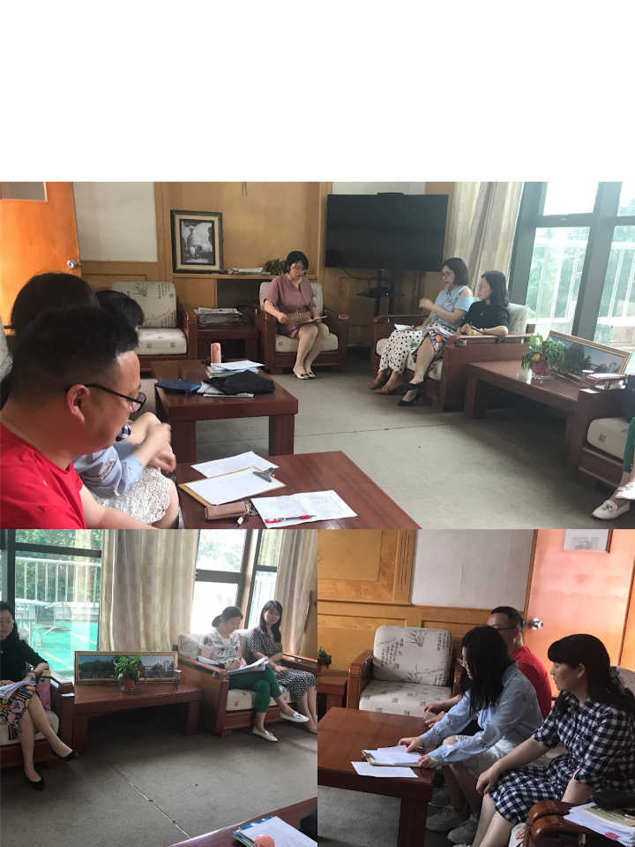

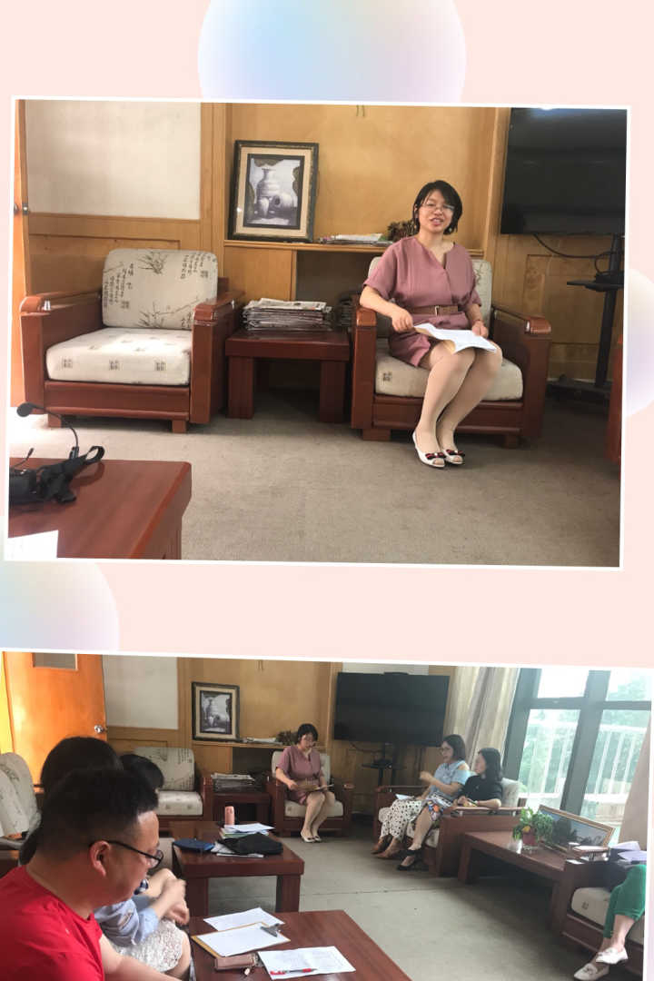

主备人发言稿：

一、要培养学生的几点意识

1.考点意识

《江苏高考考试说明》：考查材料以唐诗词为主，也可选择其他时代、体裁的作品。

（1）鉴赏文学作品的形象、语言和表达技巧

把握作品内容，注意传统文化底蕴和表现方法，从历史发展的角度，全面理解，深刻领悟。

（2）评价文章的思想内容和作者的观点态度

用现代观念审视作品，评价其积极意义和历史局限

古典诗歌鉴赏高考考核，可归纳为如下四个考核点：

①语言（炼字）理解

②形象（物象——意象——意境）分析

③思想（包括感性、观点、态度）表达

④技巧（风格、写法）总结。

   2．鉴赏意识

    鉴赏诗歌语言(如诗眼，词眼，炼字)，鉴赏意象、意境，鉴赏艺术手法(如象征暗示，直抒胸臆，借景抒情，情景交融，托物言志，化用典故)。

   3．积累意识

   ①积累名篇名句

   ②积累常见意象。如柳、月、雁等

   ③积累鉴赏诗歌的方法

4．美感意识

   《唐诗宋词选读》所选作品均是佳作，可以让学生品味其美感。品味其语言美（结构的对称美、韵律的和谐美（韵脚）、文字的凝炼美），品味其情感美，品味其画面美，品味其意境美。

1. 近期安排
2. 社会实践活动征文获奖名单
3. 周四教研活动：三中（东校区）

时间下午1：30

3.下周教研组开课：张秀 王旭秋